Comb. Wielemaker, Oost-Souburg
1. Auby P.V. De Combinatie 652 duiven
1. Auby Rayon 7 1.715 duiven
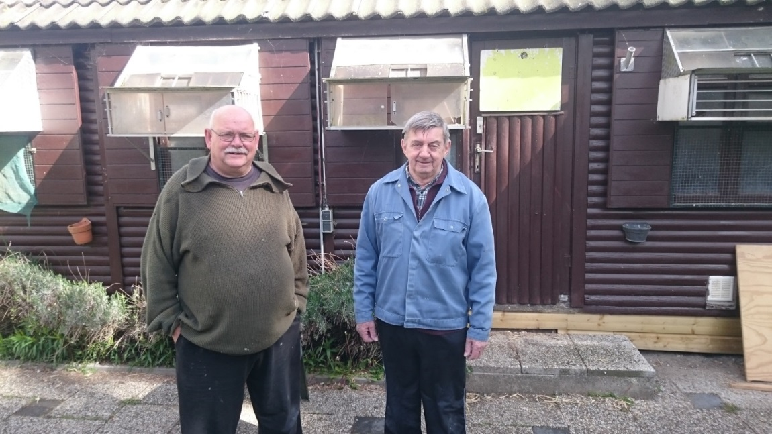
De tweede vlucht van het jaar kwam vanuit het altijd mooie Auby Lez Douai. Het is een plaats aan de rand van het nationale park en de mensen die er weleens op vakantie zijn geweest, kennen de schoonheid van de streek. Als je daar bent, zie je niet alleen de prachtige natuur, maar ook de indrukwekkend grote roofvogels die daar rondvliegen. Ontzettend mooi om de kracht van de natuur te zien, maar natuurlijk ook een grote dreiging voor onze postduiven. De 651 van Comb. Wielemaker was niet alleen al die grote roofvogels te snel af, maar ook alle duiven in club en samenspel. Voordat de trein van Koen Minderhoud op stoom kwam, had Krijn de eerste prijs alweer in de pocket.
Winnaar ‘651’
De 651 is eigenlijk een samensmelting van alle soorten die Krijn op zijn hok heeft. De duivenstam is voornamelijk gevormd met Belgische duiven en dan hebben we het over de duiven van Johan de Belser, Gaston v/d Wouwer, Gebroeders v/d Brande en af en toe eens een los duifje op een bon. De 651 wist vaker een mooie prijs te vliegen en behaalde al de volgende prijzen:
9. Roye 324 duiven (club)
14. Roye 643 duiven (cc)
68. Roye 3.130 duiven (rayon noord)
66. Fontenay 622 duiven
115. Pointoise 2.024 duiven
158. Peronne 1.400 duiven
Krijn mocht dus aan de bel trekken, maar de trein van Koen Minderhoud was weer flink op stoom. Met 13 duiven in de top 50, kunnen we wel weer concluderen dat het een mooi seizoen voor hem lijkt te worden. De legendarische 312 was weer in het snuitje van de uitslag te vinden en wist daarmee voor de zoveelste keer het potje naar Bram en Tom Beekman te brengen. Wat een fantastische duif mannen, met recht een gouden raaf. Verder valt op dat M.C. Clement erg goed pakt met deze voor hem nadelige wind en een overvlucht. Deze mooie seizoensstart zorgt er ook voor dat hij in zijn eigen samenspel bovenaan staan. Super mannen!
Het hok van Comb. Wielemaker
Krijn heeft een fantastische accommodatie en zijn door Punt gebouwde hokken voldoen uitstekend. Het enige probleem is de hoge bomenrij achter zijn hok. In het begin van het jaar heeft hij meestal zijn duiven goed, omdat er dan nog geen blaadjes aan de boom zitten en het hok de zonnestralen goed op kan vangen. Dat dit klopt blijkt wel, want de vorige vlucht pakte Krijn de duiven werkelijk waar aan een touwtje en nu behaalde hij dus de eerste prijs. Dit leek een opmaat voor een schitterend duivenseizoen voor hem, maar Krijn wist wel te vertellen dat deze vorm spoedig weer weg is. Op het moment dat de blaadjes aan de bomen komen, verandert zijn hok in een koud en kil hok. Hij moet dan weer enkele weken geduld hebben, voordat de zon wat hoger komt en zijn hokken kan verwarmen. Krijn had hier altijd wel vrede mee, maar zit nu toch te twijfelen om te gaan verwarmen. De seizoenen lopen met veel pieken en dalen en dat is gewoon jammer. Al tientallen jaren in de duivensport, niet meer zo fanatiek als vroeger, maar toch nog altijd op zoek naar verbetering. Op maandag wordt Krijn altijd geholpen door Jo Broeksma en Gerard komt ook regelmatig helpen met de duiven. Krijn is de mannen daar enorm dankbaar voor, want anders zou hij toch flink moeten inkrimpen.
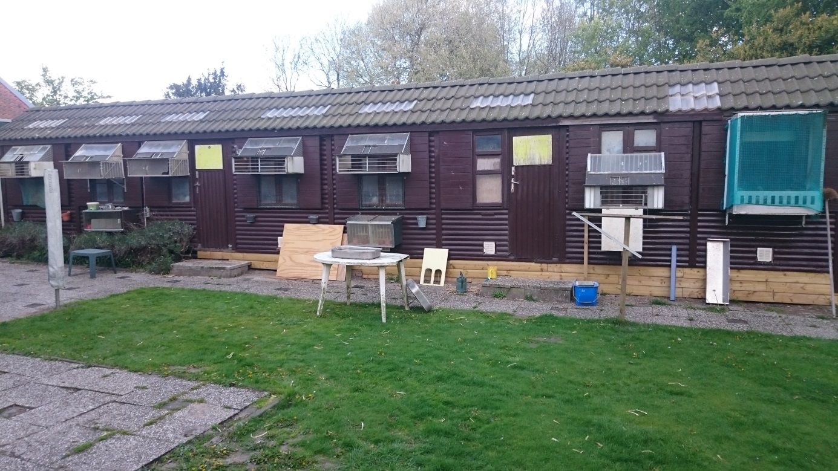
Geschiedenis
Krijn heeft eigenlijk al heel zijn leven duiven en hij zou ook niet zo snel zonder kunnen. Twaalf jaar geleden werd Krijn getroffen door een hersenbloeding en een heel korte samenvatting is toch wel dat het er zeer somber voor hem uit zag allemaal. De dokters hadden weinig hoop, maar Krijns familie en duiven sleepten hem door deze afschuwelijke periode heen. Dit is niet de plaats om alles uitvoerig te beschrijven, maar tijdens het revalideren kreeg Krijn hulp van heel veel mensen. Toch had Krijn de drive om alles weer zelf te gaan doen. Hij begon kruipend door het duivenhok en stelde zichzelf het doel om een maand later te staan in het hok. Van 1 broedhok per keer, werden het er steeds meer en de duiven zorgden er mede voor dat Krijn alles op alles zette om weer de oude te worden. De regelmaat van de duiven hebben hem erg goed gedaan in zijn herstel en het graag zelf willen doen, zorgde ervoor dat hij zich voor 150% heeft ingezet.
Het lukte Krijn wonderwel, door zijn ijzersterke doorzettingsvermogen om voor buitenstaanders de oude te worden. Helaas is dit binnenin niet altijd het geval. De hersenbloeding laat iedere dag nog zijn naschokken voelen. Deze periode heeft Krijn gevormd. Duivensport is belangrijk, maar zo’n ingrijpende gebeurtenis vormt je leven. Het leert je relativeren en de belangrijke dingen in het leven zien. Krijn geniet nu meer van het leven en iedere mooie dag is als een extra cadeau. Krijn hoopt dat mensen dat al vroeg gaan inzien en dat niemand op een dergelijke manier achter dit feit moet komen.
De lachende barkeeper!!!
Samen met zijn dochter Karin en zoon Joost, doet Krijn ontzettend veel werk in de club. Karin zit in het jeugdwerk van de afdeling en als er iets georganiseerd moet worden, dan is zij erbij. Joost zien we regelmatig op de club om te helpen laden of op zondag als niemand het weet, om de computerproblemen op te lossen. De laatste tijd zijn er problemen met de koelkast en het is dan Krijn niets teveel om een paar keer per dag naar de club te gaan en de monteur te woord te staan. Bij het inkorven is hij vaak weer te vinden achter de bar om iedereen van een lekker drankje te voorzien, de koelkast bij te vullen of weer op pad te gaan voor de nieuwe voorraad. Krijn, Joost en Karin, ik denk dat ik namens heel de club spreek, als ik zeg dat we jullie inzet enorm waarderen. Hartelijk bedankt namens heel de club!!!
Patrick Noorman

